Data Link Layer

1.1 Brief Introduction
对比OSI模型中的数据链路层所提供的功能，我们以太网的数据链路层为例：
  - 数据链路的管理：数据链路层要负责建立、维持和释放数据链路的连接。
[Linux]：以太网中的数据链路层无需建立连接。
  - 帧同步：它解决的问题是接收方如何能从收到的比特流中准确地区分出一帧的开始和结束。
[Linux]：这部分是和介质访问控制协议一起实现在网络适配器中的。
  - 差错控制：它是指在数据通信过程中发现能检测或纠正差错，并将差错限制在尽可能小的允许范围内，利用CRC差错控制编码。
[Linux]：实现在网络适配器中。网络适配器发送Packe时，会被加上一个4字节的CRC差错控制码，接着再将其在适当时候发送到介质中(MAC协议控制)。实际上以太网中的逻辑数据链路控制层(LLC)并不提供错误控制功能，也就是说网卡收到帧后，它会利用CRC码去检查帧，如果正确则接收，若错误则简单丢弃该帧。帧重传是由上层协议完成的。
  - 流量控制：如果发送结点的发送能力大于接收结点的接收能力，将导致接收方来不及接收。流量控制所要解决的就是控制发送方的速率，使其不超过接收方所能承受的能力。
[Linux]：这个交换机或是Modem完成。流量控制与拥塞控制是有区别的，拥塞控制（congestion control）需要确保通信子网能够承载用户提交的通信量，是一个全局性问题，涉及主机、路由器等很多因素； 流量控制（flow control）与点到点的通信量有关，主要解决快速发送方与慢速接收方的问题，是局部问题，一般都是基于反馈进行控制的。默认情况下，链路层提供默认的流量控制（每个Adapter只有一个output queue，其按照FIFO方式运作，其实默认的流量控制没有起到任何作用），拥塞控制由高层协议(TCP)完成。
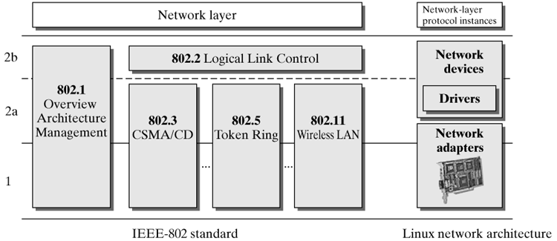

1.2 Processes on Data Link Layer

1.2.1 Receiving a Packet
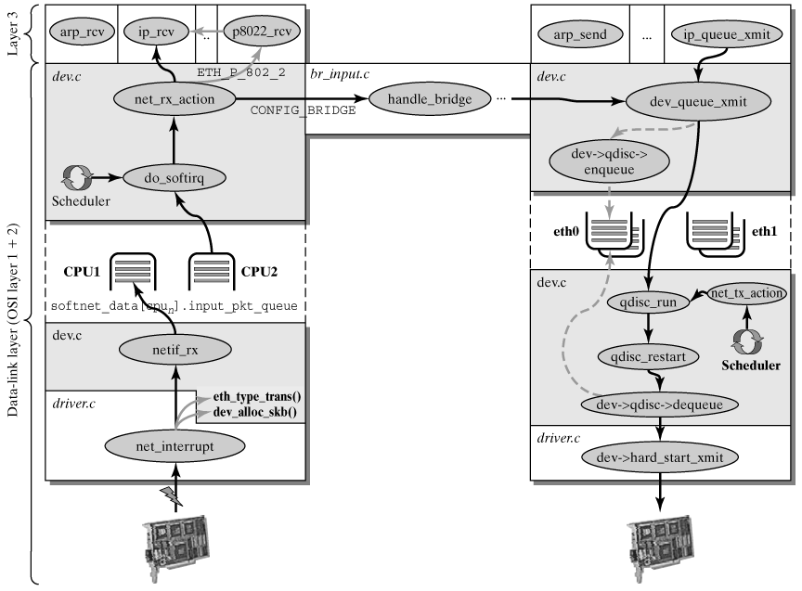
这一节我们根据上图介绍接收一个Packet的流程。(注：该Packet不是自己产生的，e.g., Lookback)
  - 当网络适配器(Adpter)收到一个Packet，当CRC check通过，它会去除CRC并将它存储在内部缓冲区。接着产生一个中断信号。中断处理程序会分析产生中断的原因：如果是收到一个Packet，则会调用net_rx()作进一步处理；如果是一个发送成功的确认信号，则调用net_tx()处理之（主要做2件事，将发送成功的那个packet从环形缓冲区清除，然后调用netif_schedule()去trigger NET_TX_SOFTIRQ）。
网卡接收Packet的前提如下： ① destination Mac地址与网络适配器的Mac地址匹配，② destination Mac地址为broadcast Mac地址，③ destination Mac地址为组播Mac地址，且该组播地址存在于网络适配器的组播地址列表中；④ 该网络适配器处于promiscuous模式，可以接收任何的Packet；⑤dev->flag中IFF_ALLMULTI置位，可以接收任何的组播Packet。

  - net_rx()首先分配一个sk_buff结构实例(在内核动态存储区中)，将数据从网络适配器的中拷贝到sk_buff结构实例的Packet Data Storage（包括帧头）中。接着dev字段被置为代表收到该包的网络适配器的net_device实例，然后调用eth_type_trans()分析包的类型，并将结果记录在sk_buff的protocol字段 (protocol字段是非常重要的，它会决定后续处理该包的Protocol Instance) ，最后调用netif_rx()。
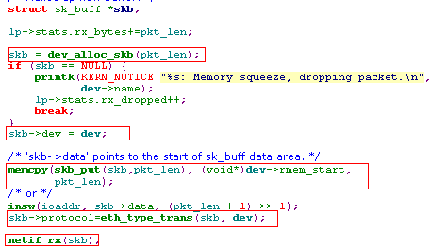
补充资料：
eth_type_trans()函数，它主要的作用是填充sk_buff结构的2个字段，protocol（指定处理该包的上层协议是什么，这个字段要么是IP，要么是ARP）和pkt_type（指定该包是单播包还是多播包还是广播包）。对于protocol字段，它会根据帧的格式设置。而对于pkt_type, 它根据帧首的目的MAC地址，将它设置为PACKET_HOST or
PACKET_BROADCAST or PACKET_MULTICAST or PACKET_OTHERHOST（Adapter处于promiscuous模式时）。事实上在初始化sk_buff时就将它的pkt_type字段初始化为PACKET_HOST。总的来说，根据目的MAC地址将pkt_type设置为相应的值。
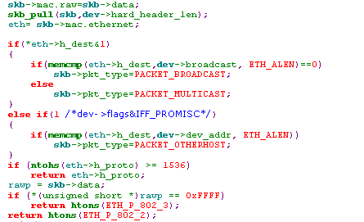
注：MAC的广播地址是48位全1，IP的广播地址是255.255.255.255(或是子网的广播地址)。多播的MAC地址是最高字节的低位为1，比如01-00-00-00-00-00。
- netif_rx()完成2个主要任务，其一是将sk_buff链入Per-CPU变量softnet_data[cpu].input_pkt_queue中。每个CPU都有一个input queue,当前CPU接收的packet就放到该CPU的input queue中；其二是trigger软中断NET_RX_SOFTIRQ。这两个任务完成后，中断处理程序就结束了。中断处理程序返回后，中断框架函数do_IRQ()会调用irq_exit()，它会检查是否有软中断存在，if so，调用do_softirq()处理它。
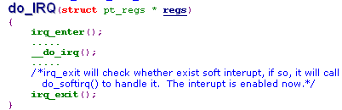
这时NET_RX_SOFTIRQ软中断的处理函数net_rx_action()被调用。
- net_rx_action()会从当前CPU的input queue中一个一个取出Packet进行处理，直到处理Packet的时间(for 循环的时间)超过1个滴答或是已经处理了net_dev_max_backlog(300)个包。每个Packet的处理过程由其sk_buff结构中的protocol字段决定，根据它来选择对应的Protocol Instance处理之。
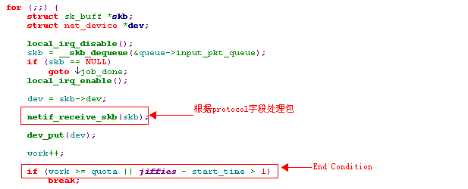
- 第三层协议实例处理函数，包括ARP，IP等都集中在2个数据结构中：
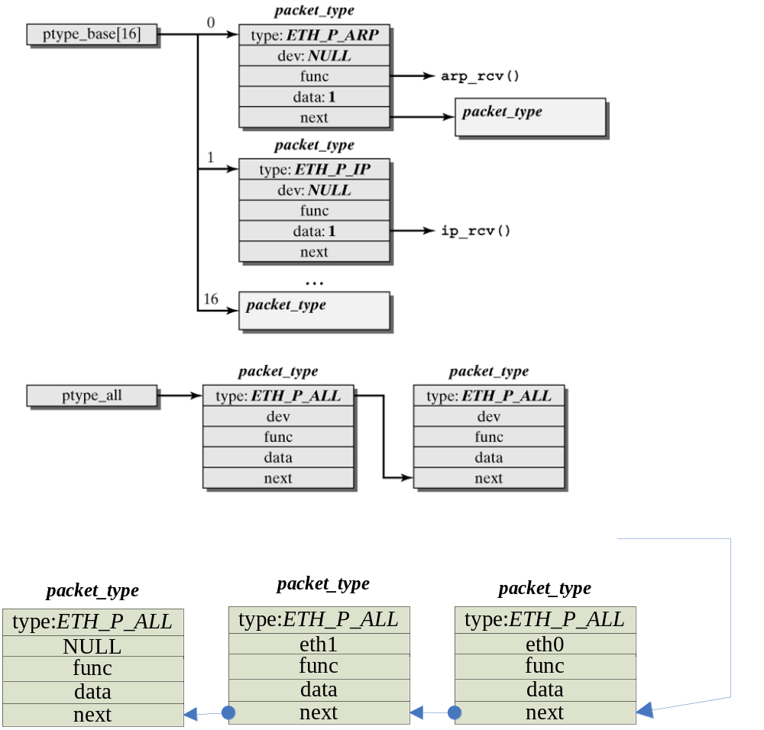 第一个数据结构是ptype_base散列表，其key值为sk_buff结构的protocol字段，该散列表的每个数据元素为packet_type类型:
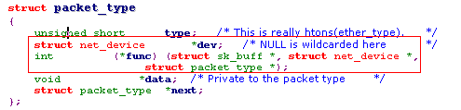
这里主要解释2个字段：dev和func，func是处理函数指针，而dev就比较有趣。对于每个类型的3 Layer Protocol Instance Handler, 每个网络适配器(net_device)都可以单独注册属于它自己的packet_type结构。若有两个网络适配器eth0, eth1，对于protocol字段为ETH_P_IP，此时散列表中对应于ETH_P_IP的链表应该有2个packet_type结构的元素，分别用于eth0, eth1。可以看到，在处理包时会特意检查packet_type结构的dev字段，除非此字段为NULL。
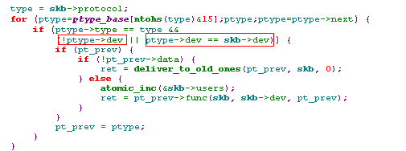
第二个数据结构是一个ptype_all链表，链表中的每个元素也都是packet_type类型。每个元素代表一个Protocol Instance Handler，它处理所有进入lay-3的Packets，同样对于ETH_P_ALL, 对每个网络适配器(net_device)都可以注册自己的packet_type结构，:
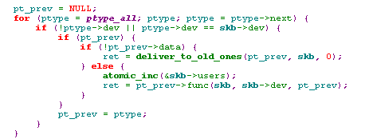
默认情况下，ptype_base都有一个默认适合所有适配器的IP，ARP两个高层协议的元素(其dev字段为NULL)。
内核提供了向这两个数据结构添加/删除元素的方法: dev_add_pack()和dev_remove_pack()。
总是会先遍历ptype_all链表中的所有Protocol Instance Handler，然后再根据protocol字段查找ptype_base散列表中的Protocol Instance Handler。通常ptype_all链表为空，不过提供了一个分析所有进入3-layer数据包的方法。

1.2.2 Sending a Packet
高层Protocol Instance使用dev_queue_xmit(struct sk_buff *skb)向特定的网络适配器发送一个Packet(skb->dev决定目标适配器)。
其大致处理流程如下图所示：
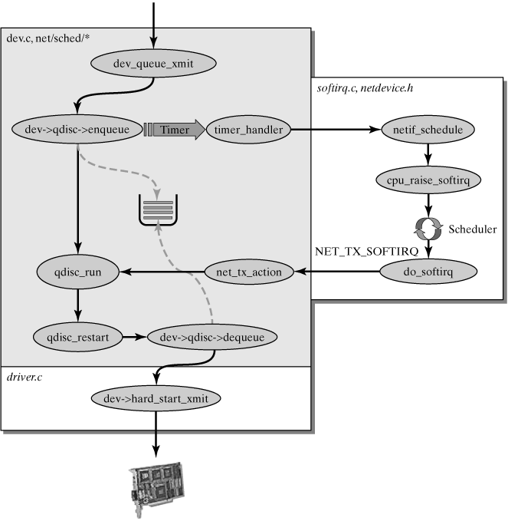
- 首先它将skb链入output queue，每个网络适配器都有对应的output queue, 一般来说，网络设备只有一个output queue，且是按照FIFO原则运作，不过也可以定义多个output queue，并对不同的数据包处理引入各种机制。也有逻辑网络适配器不存在output queue，比如loopback， or tunnel。output queue的引入主要是为了流量控制(traffic control)。
- 对于有output queue的network adapter，会调用qdisc_run()；
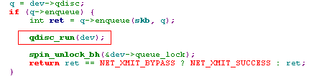
没有output queue的logical network adapter会直接调用dev->hard_start_xmit():
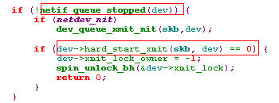
补充资料：
qdisc_run(dev)主要是发送数据包，只要环形缓冲区不满，它会从output queue中陆续取出Packet调用dev->hard_start_xmit发送它们。除非此时环形缓冲区满，或是因为流量控制而不能再发送Packet或是output queue为空：
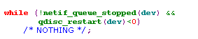
qdisc_restart的返回值：
- = 0: The queue is empty.
- > 0: The queue is not empty, but the queue discipline (dev->qdisc) prevents any packet from being sent(e.g., because it has not yet reached its target transmission time in active traffic shaping).
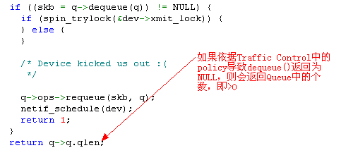
- < 0: The queue is not empty, but the network device currently cannot accept more packets, because all transmit buffers are full.(一般情况下，从output queue中取出一个Packet并调用dev->hard_start_xmit，发送成功返回0，否则返回-1)
当然也可以触发NET_TX_SOFTIRQ软中断来发送Packet，因为NET_TX_SOFTIRQ的Handler就是调用qdisc_run(dev)。
两种情况会触发NET_TX_SOFTIRQ：
- Problems occurred when a packet was forwarded to the network adapter (e.g., no free buffer spaces).
[Linux]：这时在发送成功确认的中断处理中调用netif_schedule()去trigger NET_TX_SOFTIRQ。 因为之前有Packet要发送但因环形缓冲区满而“滞留”在发送队列中，当发送成功确认时，环形缓冲区就空出来了，这时触发NET_TX_SOFTIRQ软中断会继续发送“滞留”在发送队列中的包。
- The socket buffer has to be sent later, to honor special handling of packets. In the case of traffic shaping, packets might have to be delayed artificially, to maintain a specific data rate. For this purpose, a timer is used, which starts the transmission of the packet when the transmission time is reached.
[Linux]：在timer-handler中会调用netif_schedule()去trigger NET_TX_SOFTIRQ。关键在于dev->qdisc->enqueue()中。这个timer与watchdog timer无关，它是用于流量控制的timer，为了平衡发送数据速率，当发现当前不能发送数据时，会启动一个timer，在timer handler中会检查是否可以发送，如果可以，它在看环形缓冲区是否满，如果不为满，就trigger NET_TX_SOFTIRQ。
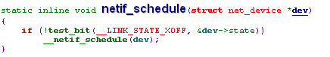
关于流量处理(Traffic Control)，特别是dev->qdisc->enqueue()的实现，我们在后续章节简述。
从代码中可以看到，dev_queue_xmit(struct sk_buff *skb)向目标适配器（skb->dev）发送一个packet时，首先将该packet链入目标适配器对应的output queue中，然后调用qdisc_run()，它会持续从output queue中取出packet调用dev->hard_start_xmit(skb, dev)将它发送出去，直到适配器环形缓冲区满或达到流量控制的范围或者output queue为空。
Notes：dev->hard_start_xmit(skb, dev)首先会将它链入该环形缓冲区，并将指向Packet Data的数据指针传递给适配器，最后向适配器发出传输命令，此时 hard_start_xmit返回。发出传输命令就返回了。它并不等到实际发送完才返回，采用的异步形式。
另外，只有当环形缓冲区不为满时才会调用dev->hard_start_xmit(skb, dev)，因此hard_start_xmit中并不检查环形缓冲区是否为满，它默认环形缓冲区不满。

